**Министр науки и высшего образования Российской̆ Федерации**

**Федеральное государственное автономное образовательное учреждение высшего образования**

**«Национальный исследовательский университет ИТМО»**

Факультет информационных технологий и программирования

Лабораторная работа № 3

*Представление чисел в различных системах счисления и битовые*

*операции.*

**Выполнила студентка группы № M3119**

Гурина Елизавета Антоновна

**Подпись:**

**Проверил:**

Санкт-Петербург

2021Текст задания

Задания

1. Запросите с консоли целое число в указанной системе счисления.

2. Выведите на консоль введённое число в указанной системе счисления.

3. Выведите на консоль введённое в задании 1 число в 16-ричной или 8-ричной системе

счисления, а также это же число в той же системе счисления, но сдвинутое влево/вправо

на указанное число бит.

4. Выведите на консоль введённое в задании 1 число в 16-ричной или 8-ричной системе

счисления (согласно заданию 3), а также это же число в той же системе счисления после

применения к нему битовой операции отрицания.

5. Введите с консоли целое число в системе счисления, указанной в задании 3. Выведите на консоль результат указанной битовой операции (и, или, исключающее или) введённого

числа и числа, введённого в задании 1 в системе счисления, указанной в задании 3.

Вариант 5



Решение с комментариями

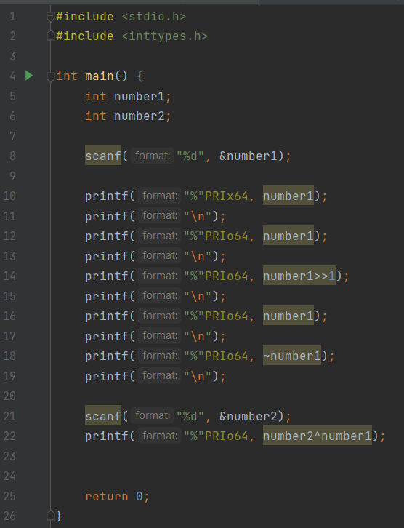

5, 6 - объявление переменных

8 - ввод первого числа

10 - вывод числа в восьмеричной системе счисления

12 - вывод числа в шестнадцатеричной системе счисления

14 - побитового сдвигаем переменную number1 на 1 бит вправо

16 - вывод числа в восьмеричной системе счисления первого введенного числа

18 - побитовое отрицание number1

21 - ввод переменной number2; 22 - вывод операции исключающего или в 8ой системе